ЈЕВАНЂЕЛИСТИ

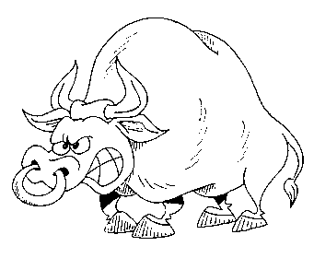

МАТЕЈ
ЈОВАН
МАРКО
ЛУКА
СПОЈИ СА ОНИМ СА ЧИМ СЕ СЛИКАЈУ, А ЗАТИМ УПИШИ И ОБОЈИ!

